PHIẾU ĐĂNG KÝ THAM DỰ KHÓA TẬP HUẤN
KIỂM KÊ KHÍ NHÀ KÍNH VÀ CÁC GIẢI PHÁP XANH HÓA SẢN XUẤT
NGÀNH THỦY SẢN

(Kèm theo công văn Số 62/CV-VASEP.PRO, ngày 20/5/2024)

Thời gian & Địa điểm tổ chức:  Ngày 13/6 - sáng 14/6/2024 tại Khách sạn BIDV Đồ Sơn: 01 Lý Thánh Tông, phường Hải Sơn, quận Đồ Sơn, Tp Hải Phòng. | Quét mã QR để đăng ký tham dự  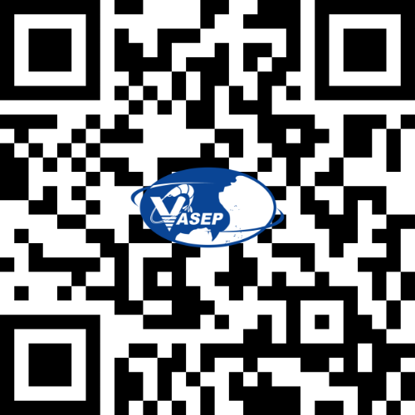

✓ Quý DN gửi đăng ký về số zalo: 0989 618 724 hoặc gửi email: ngochoa@vasep.com.vn
Tên đơn vị đăng ký: ………………………………………………………………….……………...................……...
Tên Thương mại: ………………………………………………………………………….......……………......
Địa chỉ ghi hóa đơn VAT: ………………………………….......................……………………………………………..
Tel:.................. Fax:......................Email:..............................................Người liên hệ. Mr/Ms: …......................………
Là: Hội viên VASEP Ngoài Hội viên VASEP Mã số thuế: …………………….......………..
STT | Họ và tên | Giới  tính | Chức vụ | Email cá nhân | Mobile
1
2
3
4
PHÍ THAM DỰ:
Quý DN vui lòng thanh toán chuyển khoản trước 03 ngày diễn ra khóa học để khẳng định sự tham gia và nhận thư mời khóa học.
Số lượng người đăng ký | Hội viên VASEP (VNĐ/Người) | Ngoài HV VASEP (VNĐ/Người )
Từ 01 – 03 người | MIỄN PHÍ | 1.000.000 đ/người
Từ người thứ 4 trở đi | 500.000 đ/người | Giảm 10%
Chi tiết thông tin tài khoản:
Trung tâm Đào tạo và Xúc tiến Thương mại VASEP
Số tài khoản: 28554939 (VNĐ) - Ngân hàng Thương mại Cổ phần Á Châu (ACB) – CN Thăng Long.
- Việc hủy đăng ký hoặc đổi người tham gia khóa tập huấn phải được gửi Trung tâm VASEP.PRO bằng fax hoặc email. Nếu hủy đăng ký trước hạn đăng ký, kinh phí tham dự đã nộp sẽ được hoàn trả 100%; các trường hợp huỷ sau đó, phí đăng ký sẽ không được hoàn trả.

Mọi chi tiết xin liên hệ  - Anh Ngọc Hòa: Tel: 024 37715055 - ext: 211  - Mobile/ Zalo: 0989 618 724;  - Email: ngochoa@vasep.com.vn; | Lãnh đạo đơn vị  (Ký tên và đóng dấu)

